AİLEDE “MUTLU OLMANIN” YOLLARI

Büşranur İNANÇ -Özel Eğitim Öğretmeni

Celal HAYVADAĞI-Rehberlik ve
Psikolojik Danışman
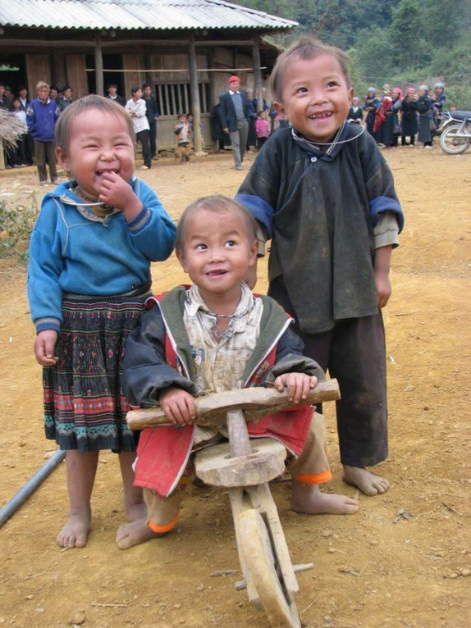
Çocuk olarak yetişkinliğimizde unuttuğumuz ne biliyorduk?

Çocukken bilmeyip şimdi bildiğimiz ne mutluluğumuza engel oluyor?

Genelde mutlu musunuz?

Mutluluğu nasıl tanımlarsınız?

Mutluluğu bulduğunuzu nasıl anlarsınız?

Dünyanın En Mutlu Ülkeleri?

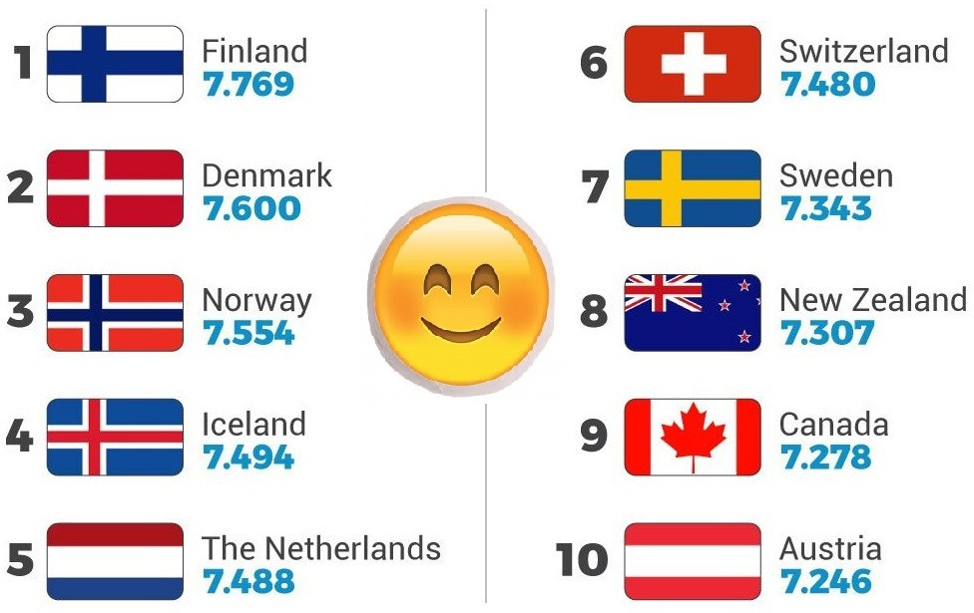

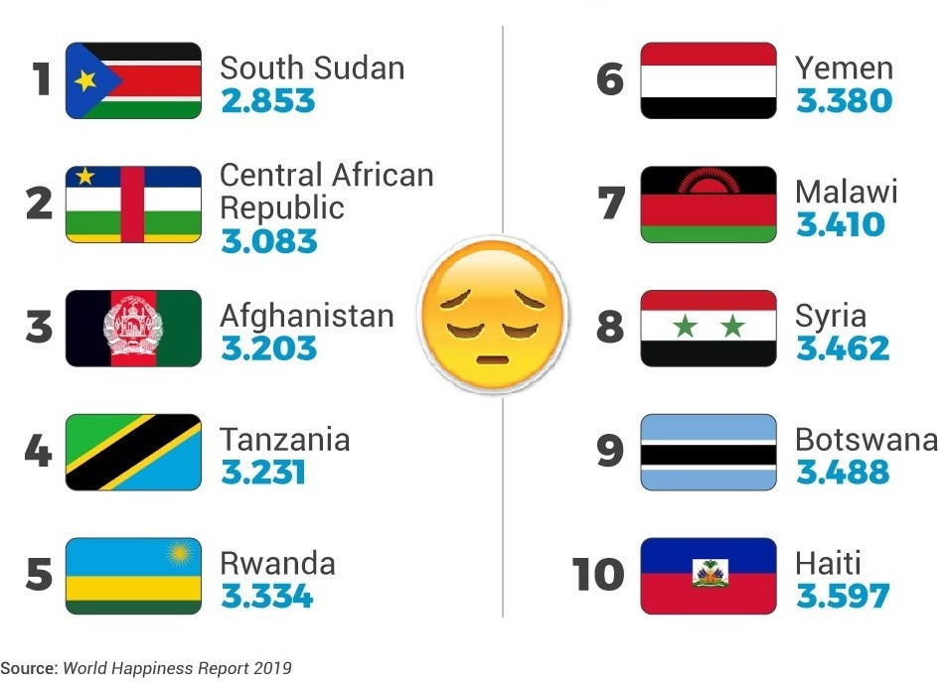

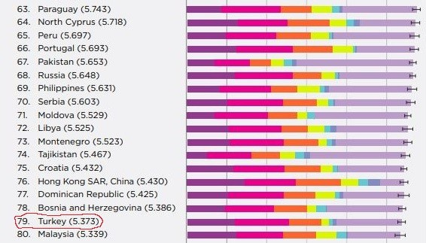

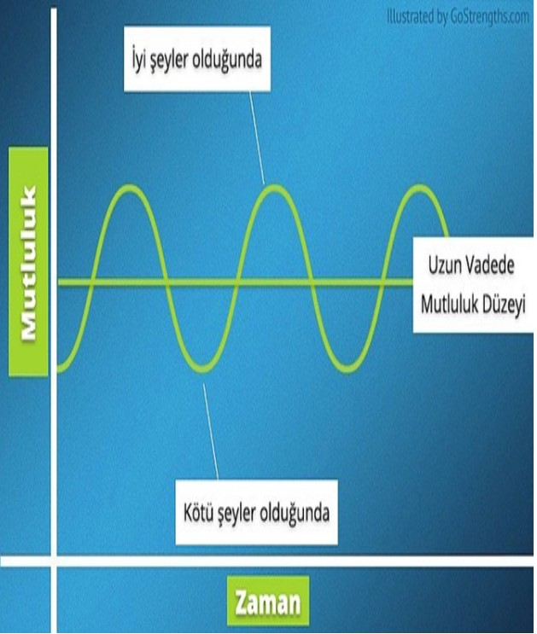
Mutluluk, bazı koşullara ve yaşantılara göre değişse de, herkesin nispeten sabit ve ortalama bir mutluluk düzeyi vardır.

Mutluluk Araştırmaları…

Peki neden mutlu olamıyoruz?

Ya da mutlu olduğumuzu fark etmiyoruz?

Mutluluk korkusu…

Kaplan Paranoyası
Atalarımız iki tür hata yapardı:

Çalılıkta kaplan yokken var olduğunu düşünmek

Aslında çalılıkta kaplan varken var olmadığını düşünmek

Aracı maksimizasyon…

Ulaşmak istediğimiz hedefi unutup, onun yerine bu hedefe götürecek aracın peşine düşme eğilimi

Mutluluğu değersizleştirmek…
Mutluluğa ilişkin yanlış anlayışlar (bencilleştirir, gelip geçicidir, ondan daha önemli şeyler var… gibi)

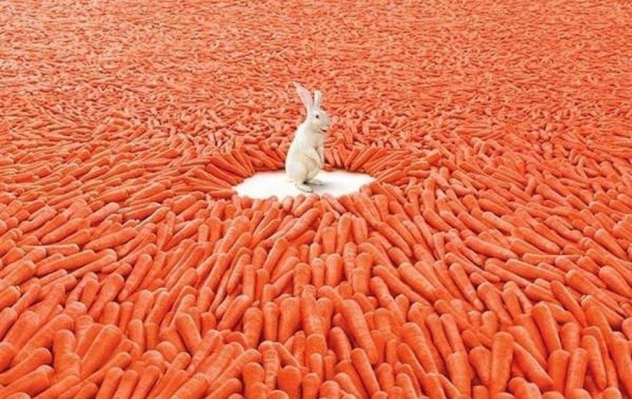
Hedonik Adaptasyon…
İlk başlarda haz duyduğumuz şeylere giderek alışmanın sonucunda artık hoşlandığımız şeylerden haz alamamaya başlıyoruz.

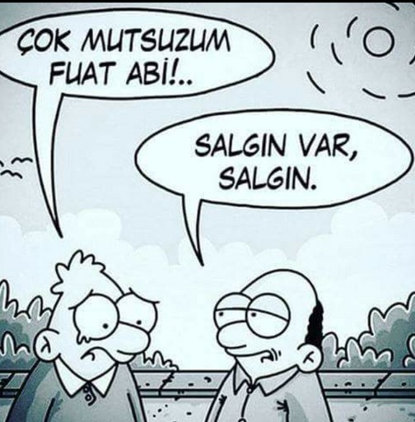
Ya da kültürel inançlarımız…

Çok gülersen çok ağlarsın!

Ne zaman mutlu olsam hayatımda kötü birşeylerin olacağını beklerim

Çok mutlu olduğunu gizle, nazar değer!

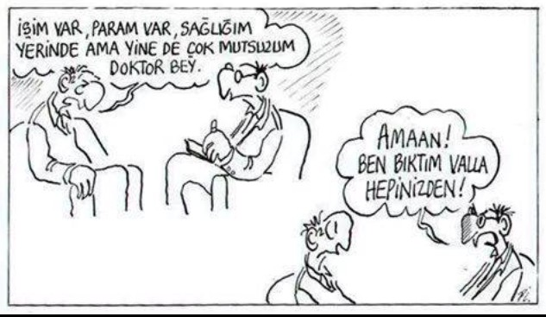
Uzun yıllar…

Harvard Yetişkin Gelişimi Çalışması

Araştırma 1938’de başlayıp 75 yıl sürmüştür.
İki grup incelenmiştir. İlk gruba Harvard Üniversitesine devam eden 268 erkek öğrenci, ikinci gruba ise Boston’da fakir bir mahallede yaşayan 12-16 yaş arası 456 erkek çocuğu alınmıştır.
Her iki yılda bir katılımcılarla görüşmeler yapılmıştır. Her beş yılda bir de kan testi, röntgen, idrar testi ve eko kardiyogram gibi sağlık taramalarından geçirmişler.

MUTLULUK,

değil!
zenginlik, şöhret yada çok çalışma ile ilişkili

İYİ İLİŞKİLER insanların daha mutlu ve sağlıklı olmasını sağlayan en önemli değişken!

Ne Yaparsınız?

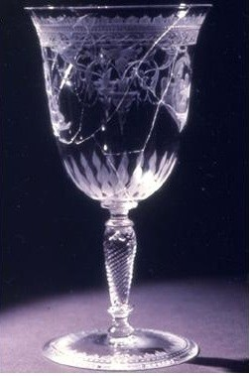
Ne Yapıyoruz?

Neler Yapabiliriz? Farklı Düşünelim!

